
免疫调节复习效果检测题
中山市实验中学 刘付香
一、单项选择题
1．下列关于免疫细胞的叙述，错误的是( )
A．效应T细胞可以释放淋巴因子 B．T淋巴细胞可以产生多种抗体
C．吞噬细胞和淋巴细胞均属于免疫细胞 D．一个浆细胞只能产生一种抗体
2．下列不属于体液免疫过程的是( )
A．在T细胞产生的淋巴因子的作用下，B细胞增殖分化为浆细胞
B．记忆细胞受到抗原刺激后迅速增殖分化成浆细胞
C．经过免疫反应将隐藏着抗原的细胞裂解 D．抗体与抗原结合并将抗原清除
3．下图表示人体通过体液免疫消灭破伤风杆菌外毒素的过程，下列相关叙述错误的是( )
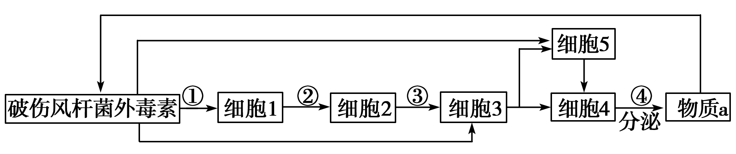
A．细胞2、细胞3均起源于造血干细胞 B．仅细胞4中含有合成物质a的基因
C．②、③过程与细胞膜上蛋白质有关 D．细胞5属于保留分裂能力的细胞
4．(2013·广州双基测试)下图表示免疫反应过程，其中①～⑦表示相关物质或细胞，不正确的叙述是( )
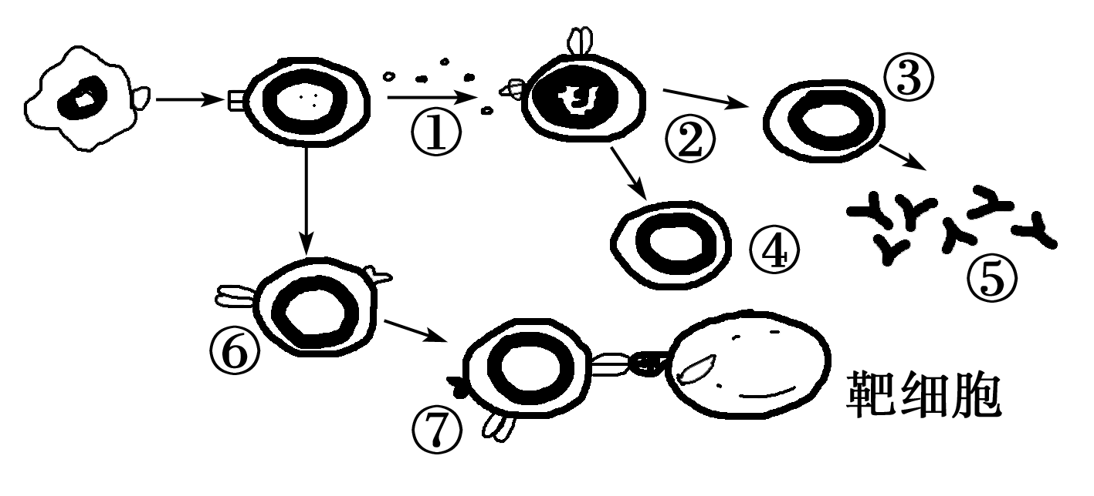
A．①和⑤都属于免疫活性物质 B．至少有3种细胞有增殖分化能力
C．二次免疫时，③只能由②增殖分化而来
D．⑤有可能与机体自身物质结合，引起免疫失调
5．(2013·东莞模拟)当甲肝病毒侵入某人体后会引起甲肝，接触甲肝病毒侵入的细胞并导致该靶细胞裂解的免疫细胞是( )
A．浆细胞 B．效应T细胞
C．B淋巴细胞 D．T淋巴细胞
6．无胸腺裸鼠是一种无毛变异小鼠，先天性无胸腺，常作为医学生物学研究中的实验动物。下列表述中错误的是( )
A．无胸腺裸鼠具有正常的体液免疫功能 B．无胸腺裸鼠应饲养在无菌环境中
C．无胸腺裸鼠对异体组织无排斥反应 D．人类癌细胞可在无胸腺裸鼠体内增殖
7．(2013·深圳模拟)疫苗家族又添新丁，世界上第一支戊型肝炎疫苗——益可宁，2012年10月27日，在厦门宣告正式上市。在计划免疫中有的疫苗要多次接种，原因不可能是( )
A．人的体质不同，—次接种不一定能够产生有效的抗体和记忆细胞
B．多次接种疫苗能够提高人体中抗体和记忆细胞的水平
C．病原体会发生变异，使得接种的疫苗失去效果
D．疫苗诱导产生的抗体和记忆细胞存在时间是有限的
8．2011年诺贝尔生理学或医学奖授予美国、法国和加拿大的三位科学家，以表彰他们发现了免疫系统激活的关键原理。下列关于免疫调节的叙述正确的是
A．体液中的溶菌酶将病菌分解是体液免疫过程
B．浆细胞必须由B细胞受到抗原刺激后增殖、分化产生
C．免疫系统可识别和消除体内的突变细胞，防止肿瘤发生
D．免疫功能过弱会导致抗体在某些特殊情况下对自身成分起免疫反应
9．重症肌无力是一种自身免疫病，患者体内的自身抗体破坏了神经—肌肉突触后膜的受体蛋白。正确的治疗措施是( )
A．注射激素抑制该抗体产生B．注射神经递质提高传递效率
C．注射受体蛋白增加受体数量D．注射淋巴因子增强免疫能力
二、双项选择题
10．下列关于抗原的叙述中，正确的是( )
A．机体自身的组织和细胞也可能成为抗原
B．抗原能与抗体或效应细胞结合，发生免疫反应
C．蛋白质及其水解产物都会引起特异性免疫反应
D．抗原与抗体结合后会形成沉淀，被吞噬细胞吞噬
11．下列关于体液免疫和细胞免疫的表述，正确的是( )
A．体液免疫中抗体和抗原发生特异性结合，发挥免疫效应
B．一个浆细胞内的基因数目与其产生的抗体种类是相同的
C．记忆细胞再次接触相应抗原时，能迅速增殖、分化
D．细胞免疫中，浆细胞可以攻击被抗原入侵的宿主细胞
12．关于免疫在生活中的应用，下列实例中科学的是( )
A．给患者注射肉毒杆菌抗毒素能刺激机体产生特异性抗体发挥体液免疫作用
B．注射乙肝疫苗是为了使机体产生更强的特异性免疫
C．使用免疫抑制剂能降低器官移植时的免疫排斥反应
D．服用抗过敏药可增强机体的特异性免疫
三、非选择题
13．(2013·佛山质检)下图是甲型H1N1流感病毒模式图和侵入人体后发生免疫反应的图解，图中A、B为有关的物质。请据图回答问题。
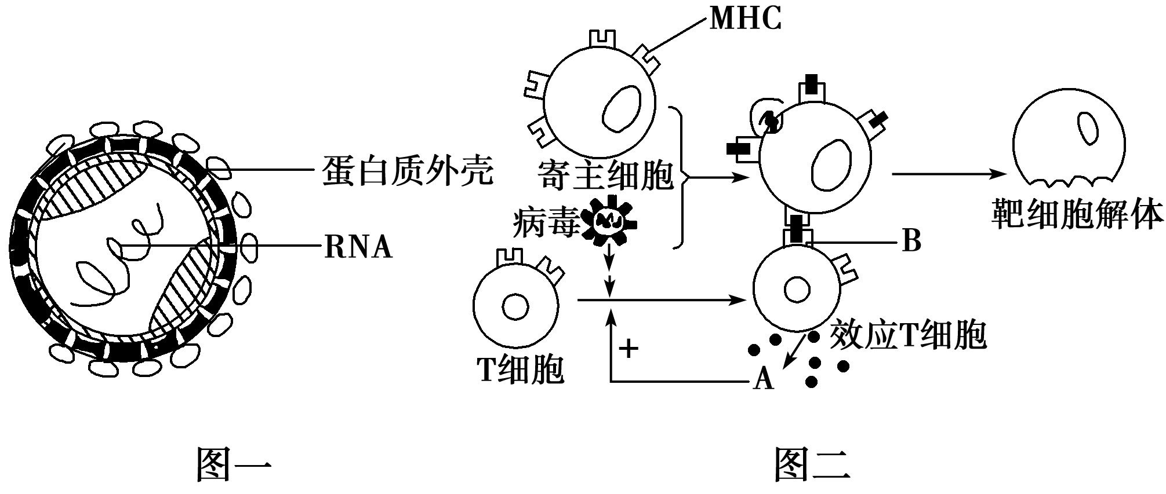
(1)据研究表明，甲型H1N1流感病毒(如图一)是一种单链RNA病毒，其基因组RNA自身即可发挥翻译模板的作用。其翻译合成蛋白质的场所是____________。
(2)根据图二分析，当入侵病毒的蛋白质与图中寄主细胞表面的________结合，寄主细胞才能成为效应T细胞识别出的靶细胞。效应T细胞与靶细胞密切接触依赖细胞膜上的B物质，B物质的化学本质是____________。物质A由效应T细胞分泌，又能诱导生成更多效应T细胞，则这是一个____________调节过程，物质A为______________________。
14．请根据免疫基本原理回答下列问题。
(1)能正确表示病毒或病菌侵入机体后，引起血液中抗体浓度变化的是(①表示第一次感染，②表示第二次感染)( )
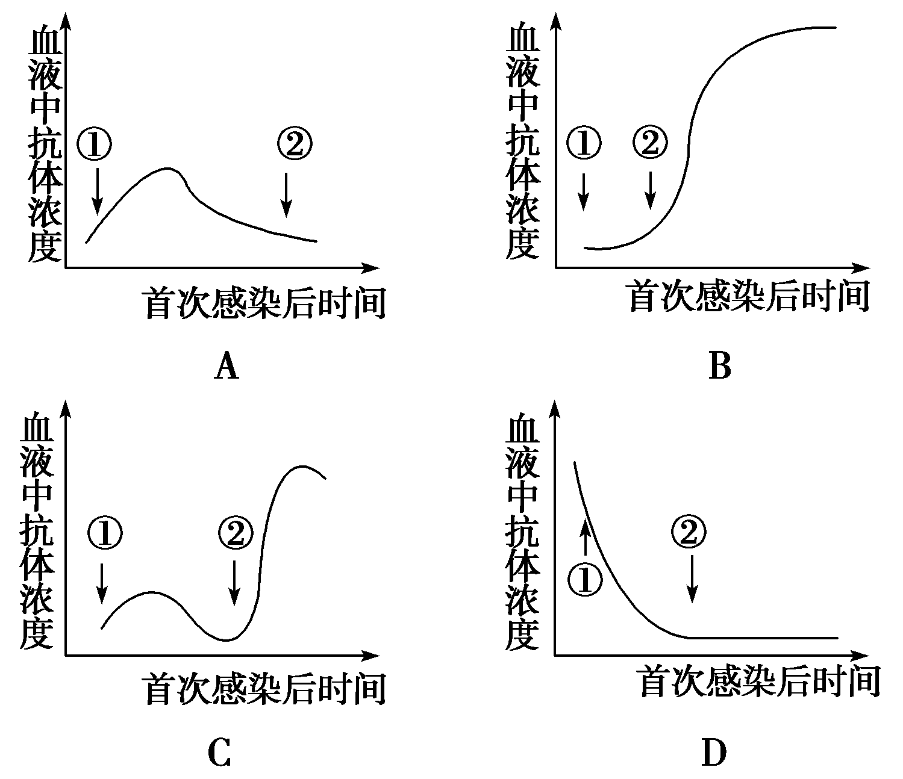
(2)根据病毒入侵机体后引起血液中抗体浓度变化的规律，为提高人体对病毒的免疫能力，应采取的措施是向人体注射( )
A．灭活抗原 B．抗体
C．抗生素 D．抗病毒药物
(3)B淋巴细胞和T淋巴细胞依靠细胞膜表面的______识别抗原。
(4)机体合成的数百万种抗体对抗原的特异性识别，是由于抗体分子结构中的__________________不同。
(5)能将入侵的病毒分解，并使病毒的蛋白质分子出现在细胞膜上的是________细胞；能产生并分泌抗体的是________细胞。
(6)机体免疫系统误将自身的某些细胞成分当作“异己”时，便会导致______________疾病，这类疾病常见的如( )
A．乙肝 B．流感
C．艾滋病 D．红斑狼疮
15．日本研究人员通过改变蚊子基因构造创造出一种新的转基因蚊子品种，这种蚊子的唾液中含有一种蛋白质，可以作为预防黑热病(由利什曼原虫侵入人体的吞噬细胞内大量繁殖而引起的恶性疾病)的疫苗。请回答：
(1)从种间关系的角度分析，利什曼原虫与人之间是_________关系。人体的免疫系统对利什曼原虫引发的免疫反应主要属于特异性免疫中的________，吞噬细胞最初对利什曼原虫吞噬属于________免疫。
(2)研究发现，实验动物在被这些转基因蚊子叮咬后，体内出现了该病的抗体，但含量微小，可采用____________的原理进行测试鉴定。
(3)在免疫学上，蚊子唾液中的蛋白质、利什曼原虫、实验动物体内产生的抗体分别属于__________、__________、__________。
(4)从转基因生物与生物安全的角度分析，日本研究人员创造出的转基因蚊子潜在的风险与威胁可能有____________________________________________________________________。

答案
1-5 BCBCB 6-9 ACCA 10.AD 11.AC 12.BC
13、(1)寄主细胞的核糖体 (2)MHC 糖蛋白 (正)反馈 淋巴因子
14、(1)C (2)A (3)受体(抗原识别受体) (4)氨基酸序列(Y型结构的两臂末端氨基酸种类和序列差异) (5)吞噬 浆 (6)自身免疫 D
15、(1)寄生 细胞免疫 非特异性 (2)抗原—抗体特异性结合 (3)抗原 抗原 免疫分子 (4)转基因蚊子有可能扩散到实验室外，变成野生种类，造成对自然种群基因库的污染(或通过转基因技术研制出某种生物武器，通过蚊子的叮咬对人类造成杀伤等)

